微云云盘项目

项目时间（2019/9/1 – 2019/9/15）

项目功能

继续下载

云盘

登陆/注册

注册

登陆

文件传输

文件上传

文件下载

暂停下载

单文件下载

多文件下载

文件搜索

模糊搜索

筛选搜索

信息展示

列表展示

文件详情

文件管理

查看文件属性

文件分类

文件移动

文件重命名

文件操作

新建文件

文件删除

复制分享链接

分享管理

取消分享

查看分享

数据库设计



项目技术：

前端Vuex + axios + vue-uploader

后端： SSM 、 OpenOffice

项目截图：

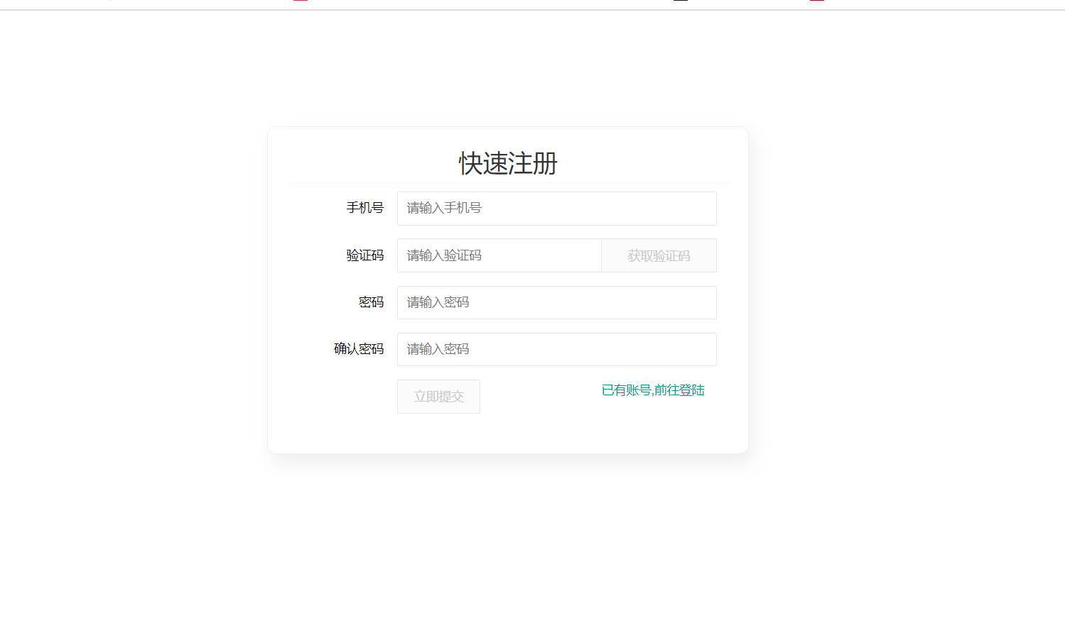

用户注册页面

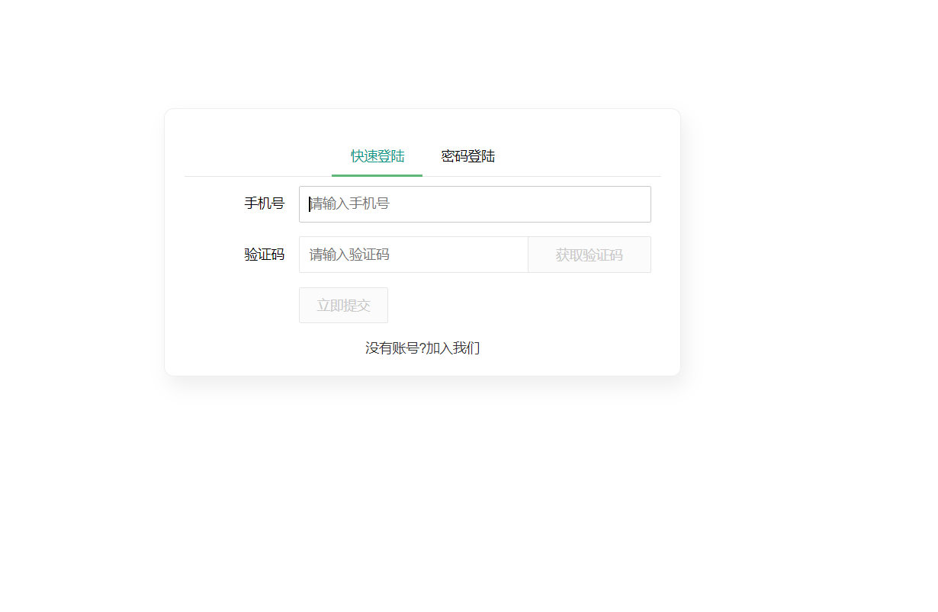

用户登陆页面

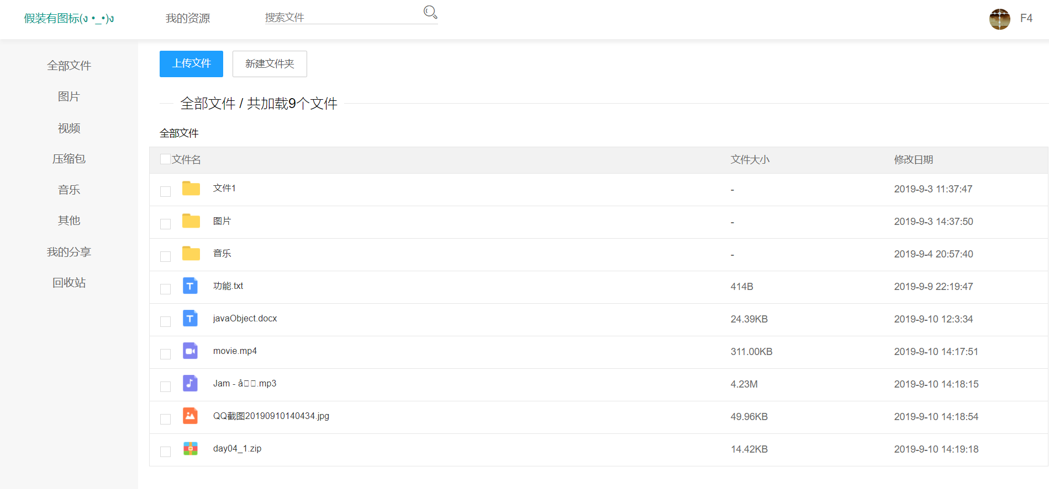

登陆成功进入文件管理页面

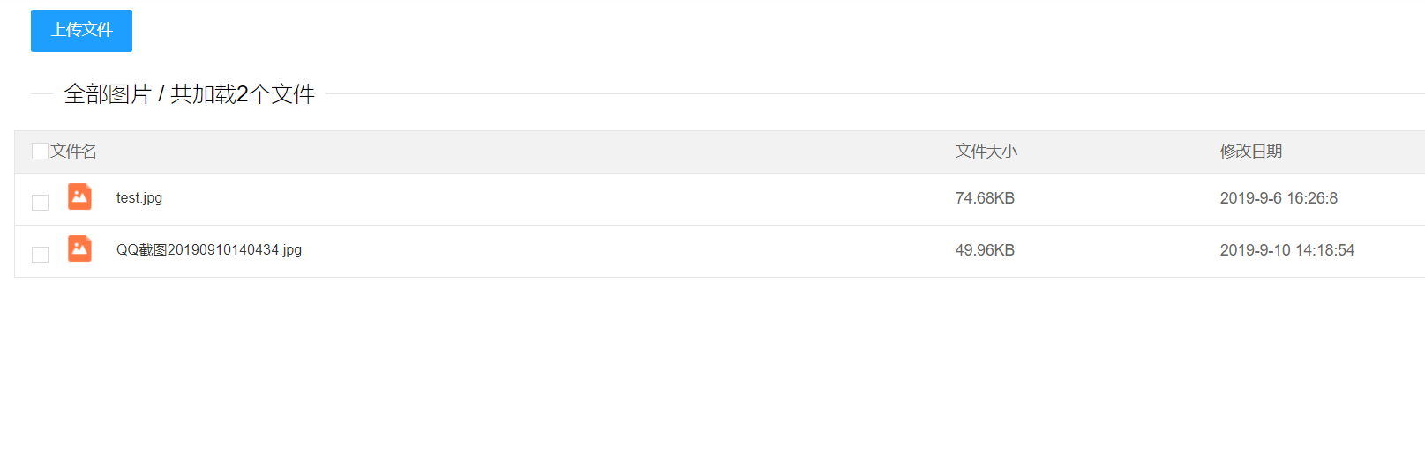

图片分类页面

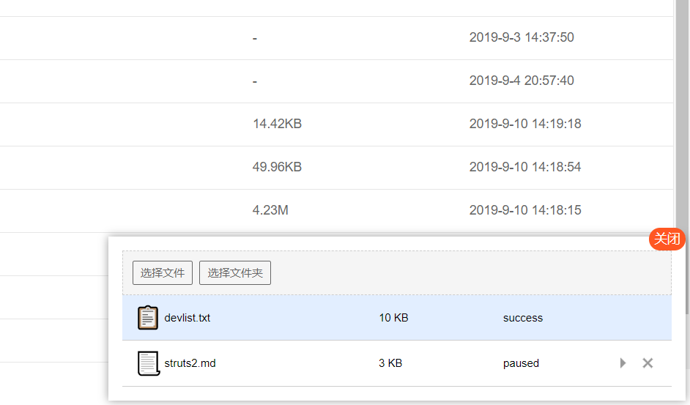

文件上传组件

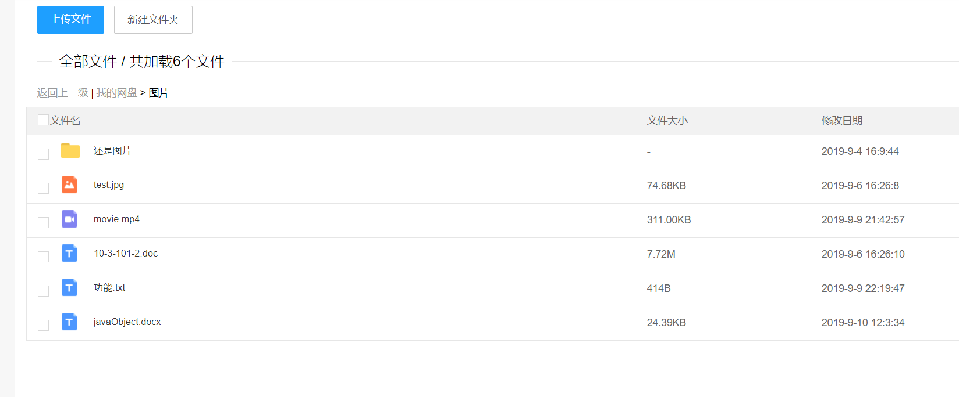

进入文件夹

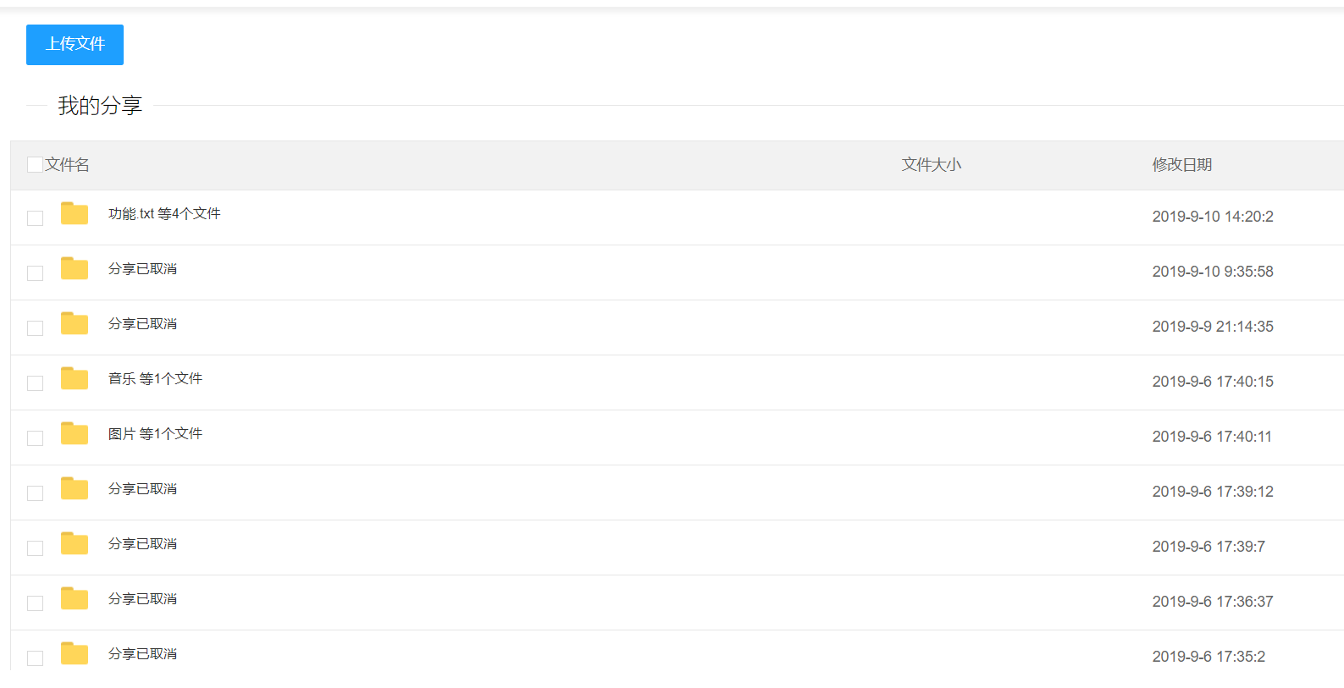

我的分享 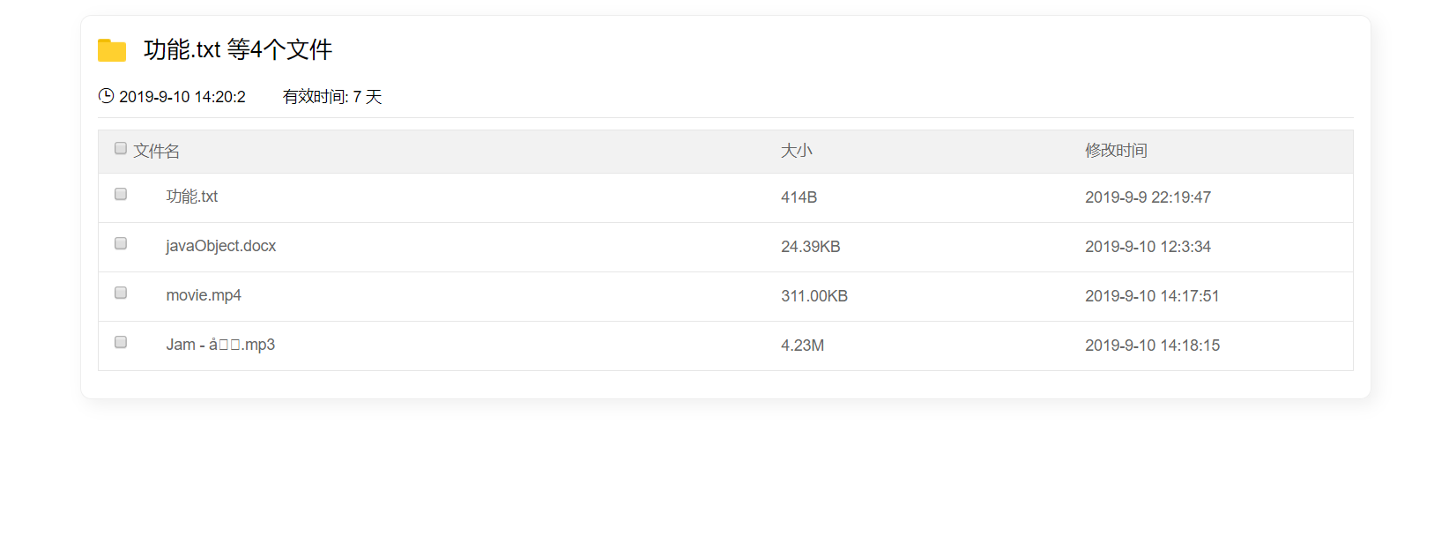

分享页面

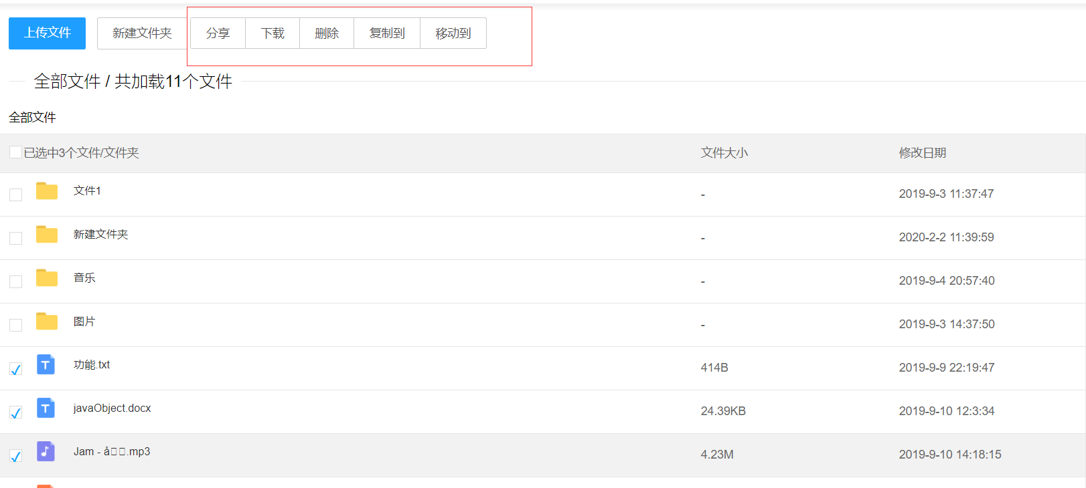

选择文件批量操作

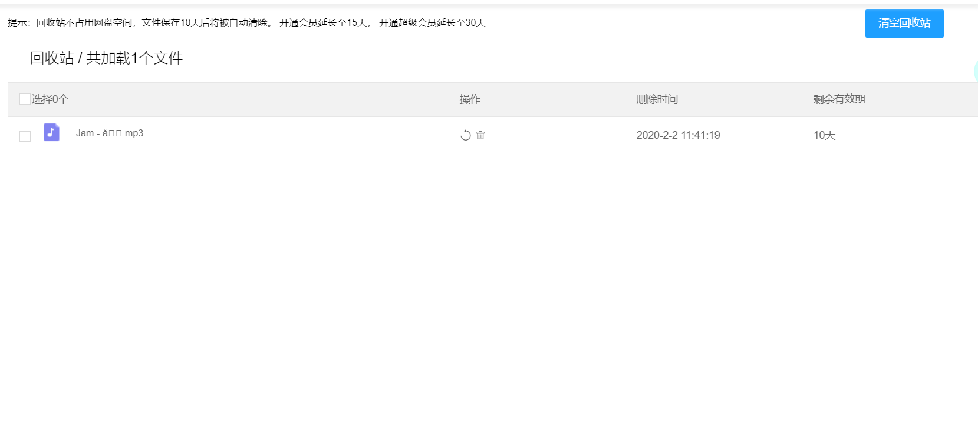

回收站页面

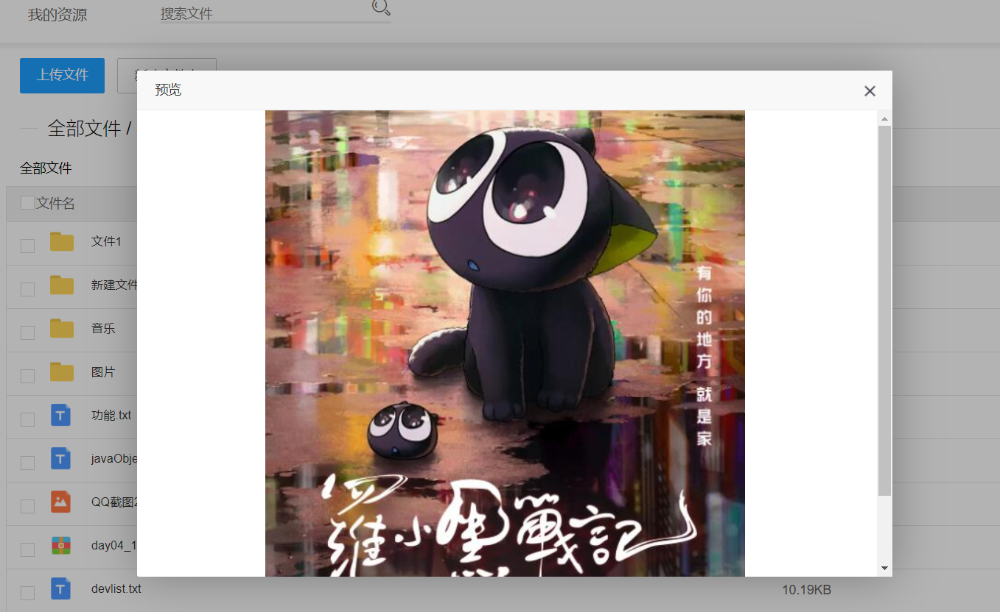

图片预览

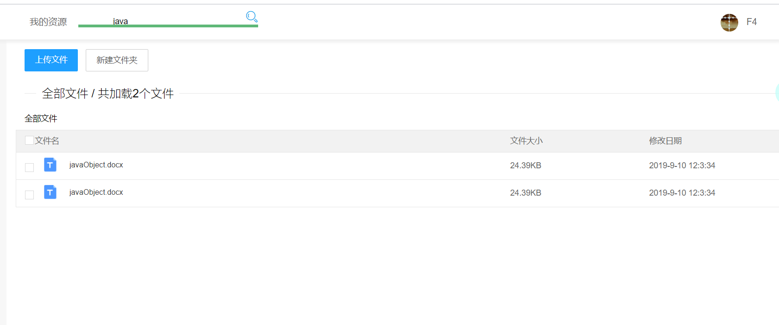

搜索

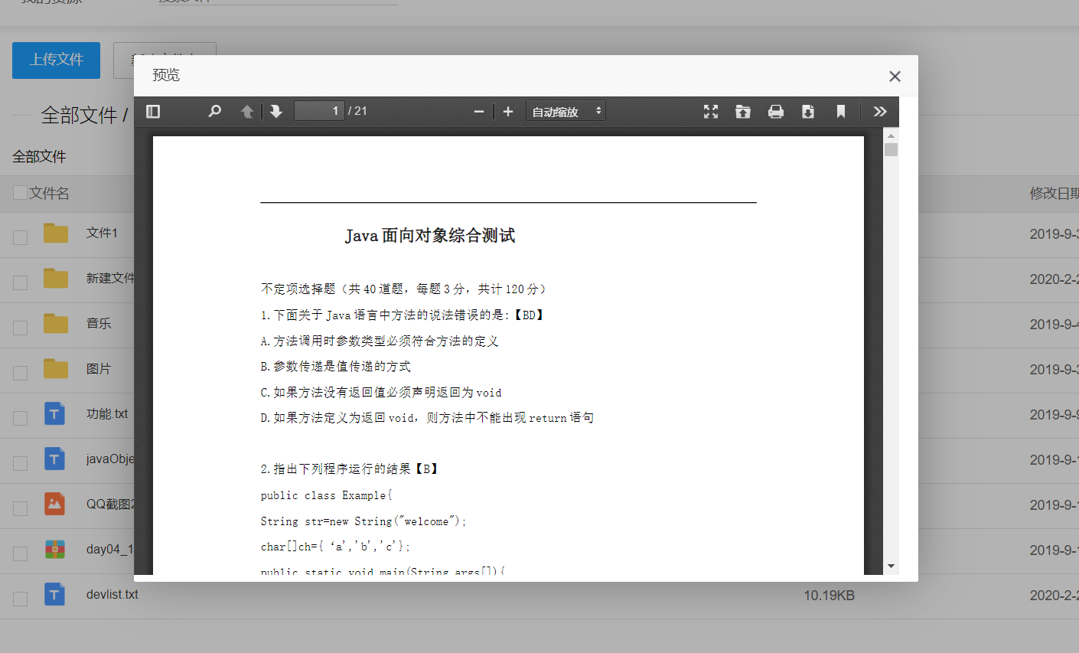

Word文档预览